**TEST RESULTS**

**Alumno:** Edgar Valentin Ruiz Padilla.

**Departamento:** Ciencias Computacionales.

**Línea de Investigación:** Ingeniería del Software.

Instrucciones:

Con PSP1.1, escriba un programa para calcular la correlación entre dos conjuntos de números “x” y “y”.

Pruebe a fondo el programa. Para una prueba, use los datos de la Tabla 1.

|  |  |  |
| --- | --- | --- |
| Item Number | Actual Added and Modified Size | Development Hours |
| *n* | *x* | *y* |
| 1 | 186 | 15.0 |
| 2 | 699 | 69.9 |
| 3 | 132 | 6.5 |
| 4 | 272 | 22.4 |
| 5 | 291 | 28.4 |
| 6 | 331 | 65.9 |
| 7 | 199 | 19.4 |
| 8 | 1890 | 198.7 |
| 9 | 788 | 38.8 |
| 10 | 1601 | 138.2 |

**Tabla 1**

Calcule los valores y. Los resultados esperados se proporcionan en la tabla 2.

|  |  |  |  |  |
| --- | --- | --- | --- | --- |
| **Test** | **Expected Value** | | **Actual Value** | |
|  |  |  |  |  |
| Table 1 | 0.9543 | 0.9107 |  |  |
| Actual A&M Size vs. Dev. Time |  |  |  |  |
| Plan A&M Size vs. Dev. Time |  |  |  |  |

**Tabla 2**

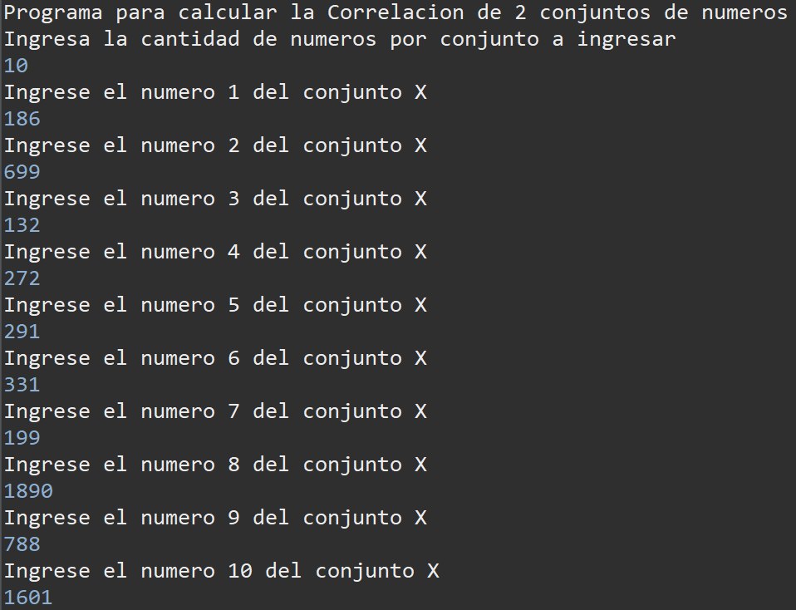

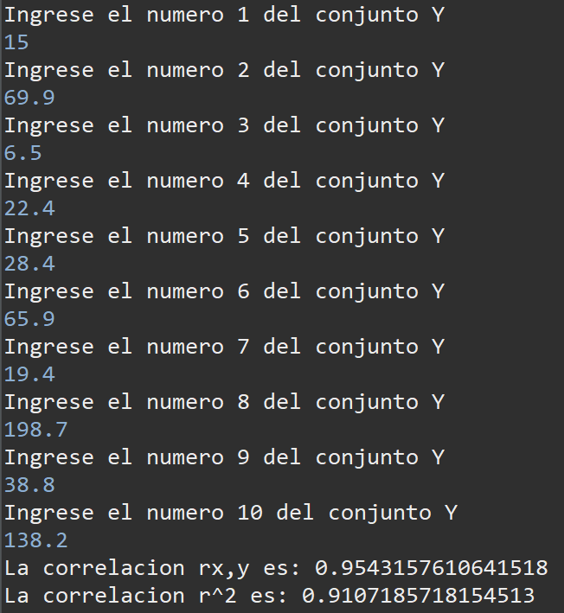

|  |  |  |  |  |
| --- | --- | --- | --- | --- |
| **Test** | **Expected Value** | | **Actual Value** | |
|  |  |  |  |  |
| Table 1 | 0.9543 | 0.9107 | 0.95431 | 0.91071 |
| Actual A&M Size vs. Dev. Time |  |  |  |  |
| Plan A&M Size vs. Dev. Time |  |  |  |  |

Como dos pruebas adicionales, determine la correlación entre el tamaño real agregado y modificado y el tiempo de desarrollo real para sus asignaciones hasta la fecha. Luego, determine la correlación entre el tamaño agregado y modificado del plan y el tiempo de desarrollo real para sus asignaciones hasta la fecha. Asegúrese de incluir datos de esta tarea en la segunda y tercera prueba.

La fórmula para calcular el coeficiente de correlación es:



Donde:

Σ Es el símbolo de sumatoria

*i* es el indicador de *n* números

*x* y *y* son 2 pares de conjuntos de números

*n* es el número de items en cada conjunto de *x* y *y*

**Prueba #2**

|  |  |  |
| --- | --- | --- |
| Item | Tamaño Real A&M | Tiempo de Desarrollo  (Minutos) |
| Programa 1 | 47 | 341 |
| Programa 2 | 125 | 337 |
| Programa 3 | 59 | 189 |

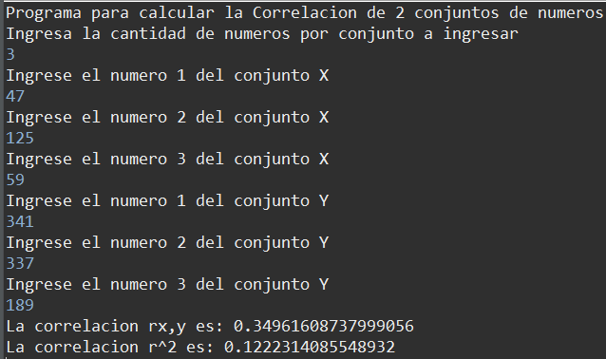

|  |  |  |  |  |
| --- | --- | --- | --- | --- |
| **Test** | **Expected Value** | | **Actual Value** | |
|  |  |  |  |  |
| Table 1 | 0.9543 | 0.9107 | 0.95431 | 0.91071 |
| Actual A&M Size vs. Dev. Time |  |  | 0.34961 | 0.12223 |
| Plan A&M Size vs. Dev. Time |  |  |  |  |

**Prueba #3**

|  |  |  |
| --- | --- | --- |
| Item | Tamaño Planeado A&M | Tiempo de Desarrollo |
| Programa 1 | - | 341 |
| Programa 2 | 100 | 337 |
| Programa 3 | 294 | 189 |

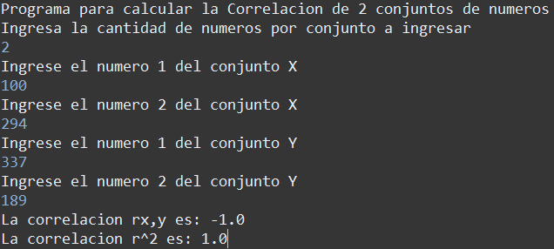

|  |  |  |  |  |
| --- | --- | --- | --- | --- |
| **Test** | **Expected Value** | | **Actual Value** | |
|  |  |  |  |  |
| Table 1 | 0.9543 | 0.9107 | 0.95431 | 0.91071 |
| Actual A&M Size vs. Dev. Time |  |  | 0.34961 | 0.12223 |
| Plan A&M Size vs. Dev. Time |  |  | -1 | 1 |

